山东省高校教师培训管理系统
2018年山东省高校教师岗前培训报名系统使用手册

一、运行环境
岗前培训相关计算机系统不支持IE8及以下版本。请使用谷歌浏览器、搜狗浏览器、360极速浏览器。网址：
谷歌浏览器:http://rj.baidu.com/soft/detail/14744.html
搜狗浏览器:http://rj.baidu.com/soft/detail/14754.html
360极速浏览器: http://rj.baidu.com/soft/detail/17458.html
备注：360安全浏览器，非极速模式不能使用。
二、注册
（一）登陆山东省高等学校师资培训中心主页，并点击右下角“山东省高校教师培训管理系统”，网址：http://www.gspxzx.sdnu.edu.cn/。
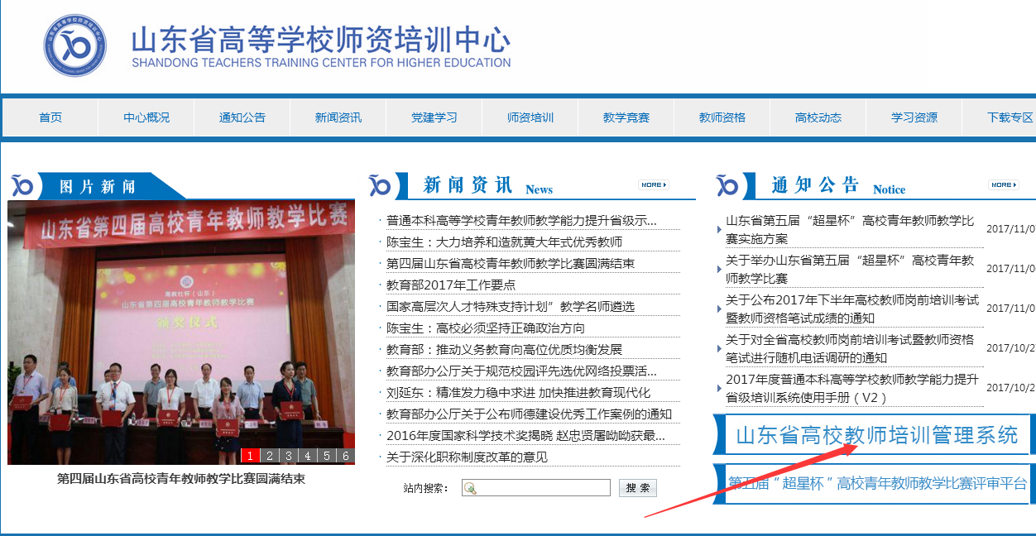
点击“山东省高校教师培训管理系统”后界面显示如下：
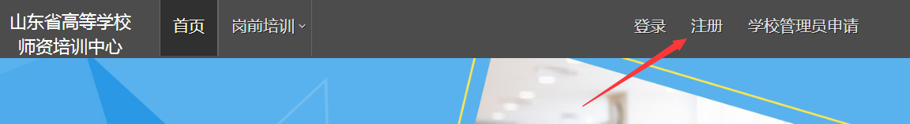

（二）点击右上角“学员注册”，填写注册信息，界面显示如下：
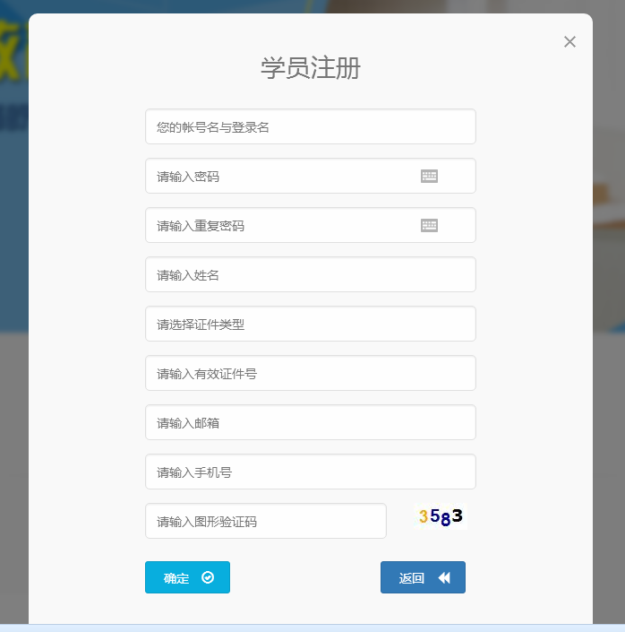
（三）填写完个人信息后，点击“确定”，进入系统。注意:所填信息必须真实有效、准确无误，否则影响注册或审核。
三、信息完善
将鼠标光标移至页面上方的“岗前培训”，进行如下操作：
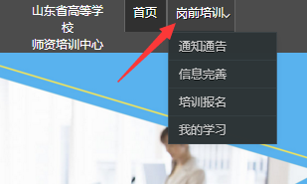
（一）查看通知通告
关于岗前培训报名、学习、考试、成绩查询、证书打印等流程及说明方面的内容均在此发布，请仔细研读。

（二）信息完善
点击下拉列表中的第二项“信息完善”，完善个人信息后，点击“确定”即可。须注意以下几点：
1.常见问题
（1）主要指标解释
姓名：按身份证信息填写；
最高学历：填写目前已取得的最高学历，在读学历不填；
最高学位：填写目前已取得的最高学位，在读学位不填；
毕业学校、毕业时间：按最高毕业学历信息填写；
参加工作时间：填写实际参加工作时间；
职称：填写目前已经取得的最高职称系列或所在高校聘任的聘期内的职称系列。未取得职称或未聘任职称的，填写“高校教师未聘”或“无”；
手机号：接收报名、考试等短信提醒，如变更手机号码，请及时更新，以免影响信息接收。
工作单位:因工作调动或其他原因变换单位的,填写最新单位名称;

（2）照片
请严格按要求上传合适照片（蓝色背景），方便打印准考证、笔试合格证书、教师资格证书等材料使用。

2.特别说明
因信息不完善或不准确导致报名、审核、打印等环节无法进行或产生其他不良影响的，责任由培训学员个人承担，所在高校负责解释。
四、培训报名
1.点击下拉列表中的第三项“培训报名”，显示界面如下：
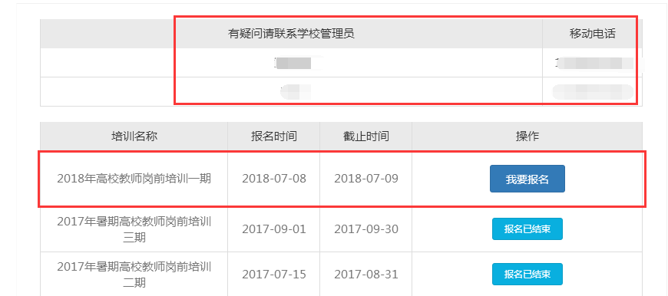
2.点击“我要报名”，显示界面如下：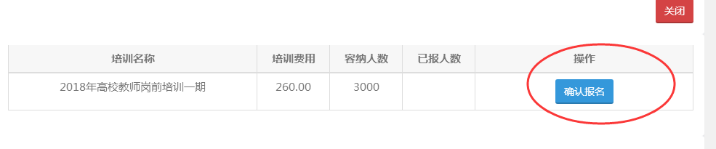
3.点击“确认报名”，界面显示如下：
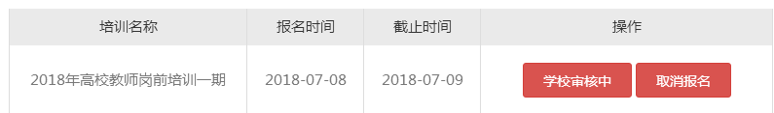
五、培训缴费
1.培训报名提交后，教师个人要及时查看审核状态，审核通过后即可缴费。
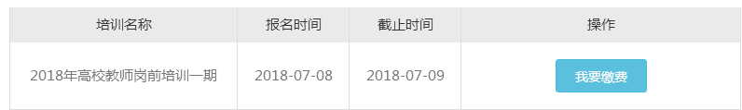
2.点击“我要缴费”，显示如下：
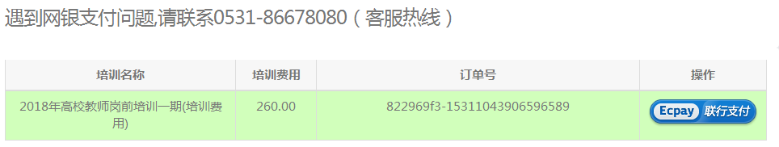
3.点击“Ecpay联行支付”，显示如下：
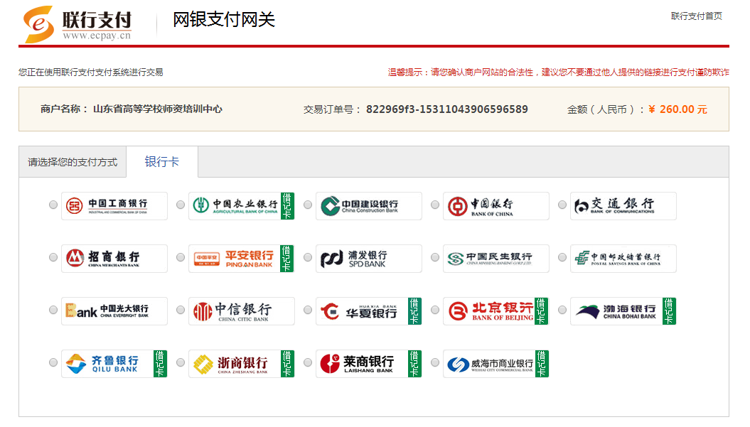
教师个人选择银行卡缴费即可。缴费完成后注意查看缴费状态，如下图。
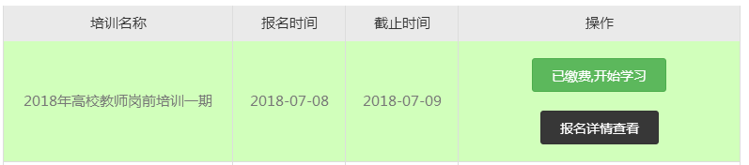
六、培训学习
完成缴费后，点击“已缴费，开始学习”，显示如下：
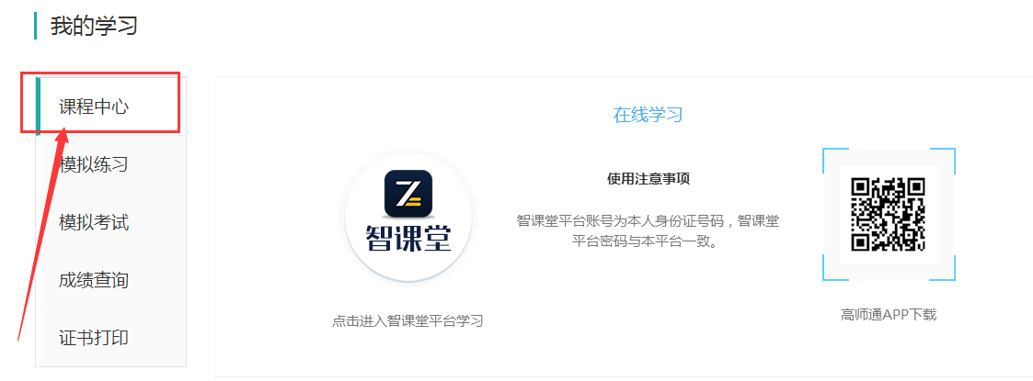
点击“课程中心”—“智课堂”，或者点击“岗前培训—我的学习”即可进入课程中心，请按时完成学习任务。须注意：

（一）关于智课堂APP下载问题
下载安装之后，点击右上角“云端版直接登录”即可登录。

（二）关于培训参考教材
岗前培训开设《高等教育学》《高等教育心理学》《高校教师职业道德修养》《大学教学论基础》《现代教育技术导论》等5门必修课程。另开设科研方法论、教学名师示范课等选修课程，介绍科研方法、常规教学规范、教育教学经验，展示名师风采，引领师德师风与专业素质提升，给新教师以启迪，增强教师使命感。培训教材由省高等学校师资培训中心协助联系，学校或参训人员自行订购。
（三）进入“智课堂”后，显示如下：
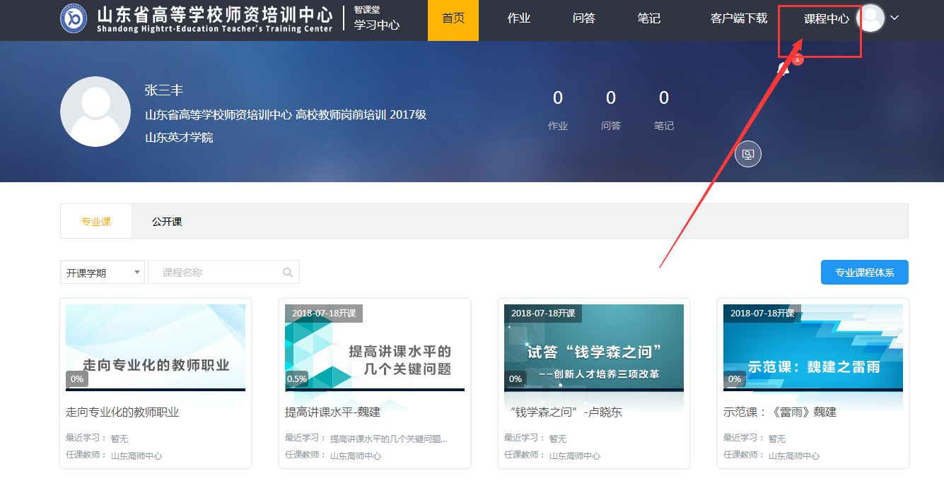
点击“课程中心”，可以切换至“学习中心”，学习中心界面如下：
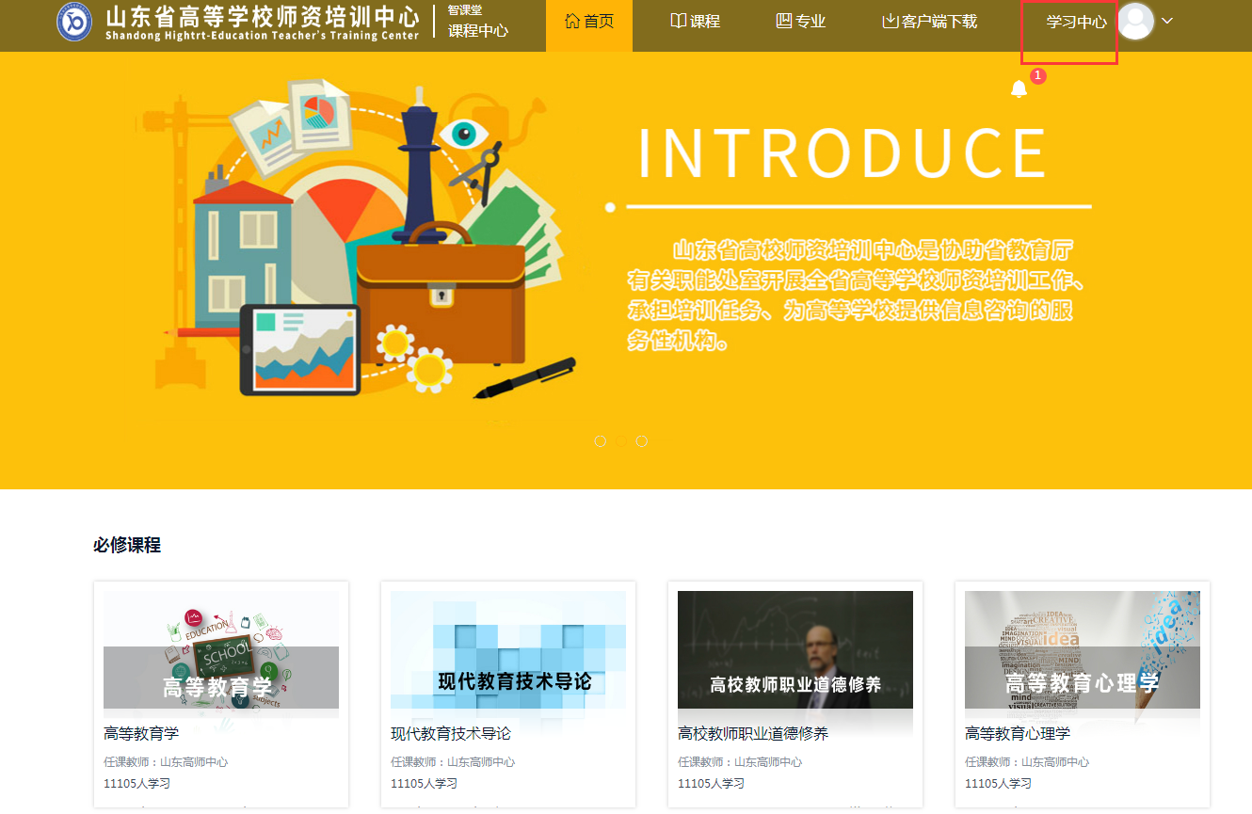
（四）关于学时问题
系统自动记录每位学员的学习时长。

山东省高等学校师资培训中心
2018年7月9日

